Computer Organization
Architecture diagrams:
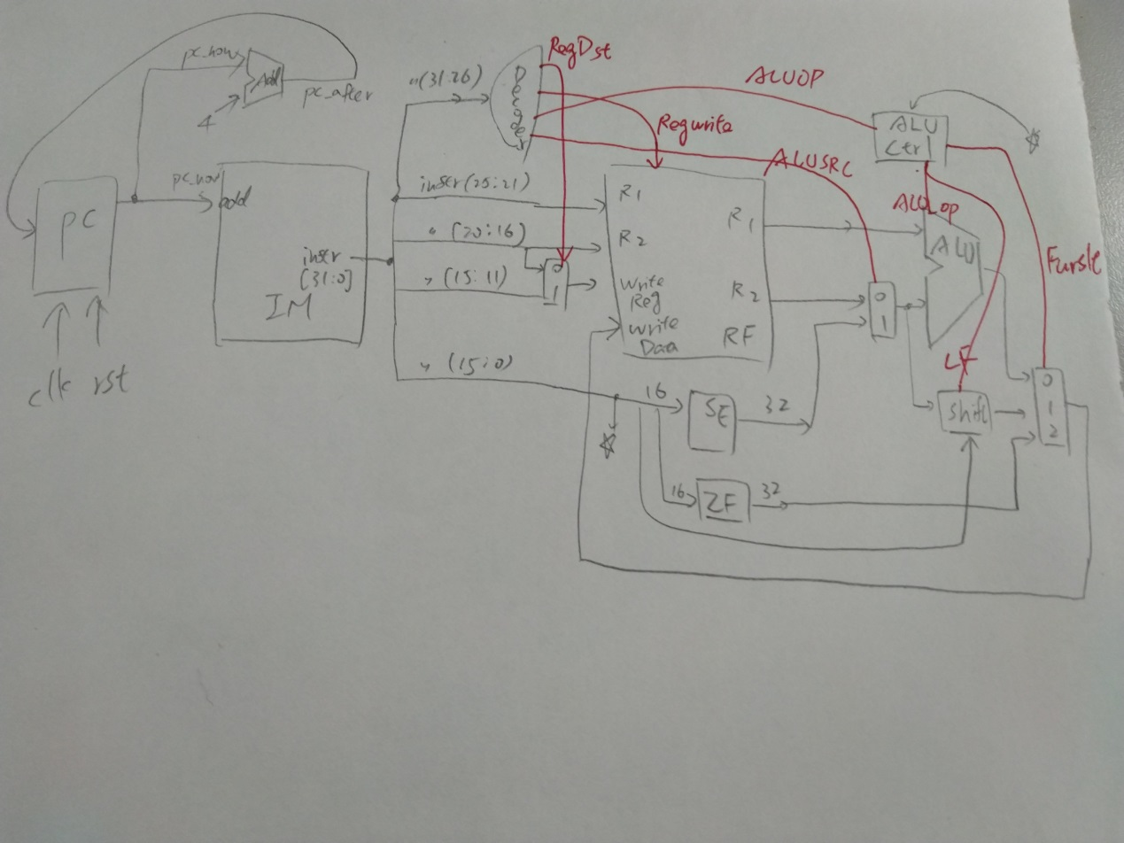

Hardware module analysis:
PC: 現在的pc做完後和+4後的pc
pc進來IM後將instruction拆成數塊，rs, rt…等，分別讀進RF，decoder等，再根據decoder和ALU_ctrl的控制線決定要做什麼事，最後由3_to_1_ mux決定要什麼結果，在寫回RF。
Finished part:
Adder: 就加4
Decoder和ALU_ctrl: 用case決定什麼輸入要輸出什麼
ALU: 根據ALU_op決定做什麼運算，一樣用case
SE: 正數前補零，負補一，到32位
ZF: 補零到32位
Mux: 用case根據輸入，選擇不同輸出
Problems you met and solutions:
一開始很多檔案，感覺很可怕，花時間慢慢看才懂那個圖的意思還有要做什麼，然後always和case有些語法不是很熟，編譯時一直出錯，上網查才慢慢改善。然後我的display有問題，沒辦法display出東西，一直看波形圖和觀察testbench後才找到錯誤，然後猜測哪裡有錯就在那stop，程式就會停在那，再修改那個function。
Summary:
感覺真的滿難的，要設計CPU，感謝前人的努力，然後這個作業花了好多時間，兩個周末，大多數時間都在看哪裡語法錯以及了解圖的意思及線的拉法，總之看的眼睛很痛，很辛苦，希望這次的經驗會讓下次更好。

